超声波检测报告
报告编号: ZJC003-25-XC-UT-008
委托单位 |  | 湖北辉创重型工程有限公司/江苏省交通工程集团有限公司 |  |  | 工程名称 |  |  | 312国道常州横林至湖塘东段工程G312-SG3标
构件名称 |  | C4 |  |  | 检测部位 |  |  | 面板纵向对接
材质 |  | Q345qD |  | 坡口形式 | V型 |  |  | 检测数量 | 142.404 m
检测时机 |  | 焊后24小时 |  | 焊接方法 | CO2气体保护焊 |  |  | 检测比例 | 100%
热处理状态 |  | TMCP |  | 工件温度 | 32℃ |  |  | 表面状态 | 打磨光滑
仪器型号/  编号 |  | 超声波探伤仪  SZ-C01 |  | 探头规格 | 5P9X9 70°  2.5P9X9 60° |  |  | 耦合剂 | 化学浆糊
表面补偿 |  | 4dB |  | 对比试块 | RB-2 |  |  | 标准试块 | CSK-IA
检测位置 |  | 单面双侧 |  | 扫查方式 | L+T |  |  | 检测灵敏度 | Φ3×40
采用标准/  级别 |  | GB/T 11345-2023 检验等级 B  GB/T 29712-2023 验收等级 2 |  |  |  |  |  | 母材检测  结果 | 无影响横波检测缺陷
检测部位及缺欠示意图：
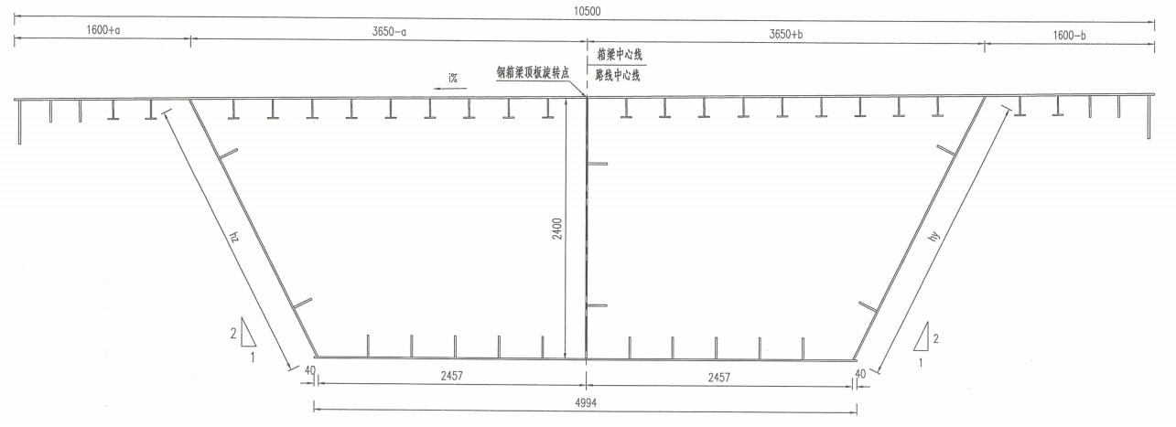
说明：焊缝坐标方向为纵向焊缝从小桩号到大桩号；环向焊缝从左到右；竖直焊缝从上到下。
检测结果：
依据上述标准及合格级别，本公司按照上述比例对上述检测部位焊缝进行了检测，检测结论合格，具体检测情况见下页检测结果表格。
编制 |  |  | 审核 |  |  | 批准 |  |  | 日 期 | 2025.07.13

超声波检测结果
报告编号: ZJC003-25-XC-UT-008
序号 | 构件或焊缝  编号 | 板厚mm | 检测部位  (m) | 检测  长度  (m) | 缺欠  编号 | 缺欠当量  (dB) | L  mm | X  mm | Y  mm | H  mm | 结论
1 | C4-F-M3 | 14+14 | 0~16.843 | 16.843 | / | / | / | / | / | / | 合格
2 | 以下空白
3
4
5
6
7
8
9
10
11
12
13
14
15
16
17
18
19
20
21
22
23
24
25
26 | 检测人员  （资质等级 Ⅱ级） |  |  |  | 检测日期 |  |  | 2025.06.22
说明：L：缺欠指示长度；X：距基准点距离；Y：缺欠距焊缝中心距离；H：缺欠深度距离；R1-一次返修，R2-两次返修

超声波检测结果
报告编号: ZJC003-25-XC-UT-008（续1）
序号 | 构件或焊缝  编号 | 板厚mm | 检测部位  (m) | 检测  长度  (m) | 缺欠  编号 | 缺欠当量  (dB) | L  mm | X  mm | Y  mm | H  mm | 结论
1 | C4-G-M1 | 14+14 | 0~11.735 | 11.735 | / | / | / | / | / | / | 合格
2 | C4-G-M2 | 14+14 | 0~12.224 | 12.224 | / | / | / | / | / | / | 合格
3 | C4-G-M3 | 14+14 | 0~12.755 | 12.755 | / | / | / | / | / | / | 合格
4 | C4-H-M1 | 14+14 | 0~13.165 | 13.165 | / | / | / | / | / | / | 合格
5 | C4-H-M2 | 14+14 | 0~13.625 | 13.625 | / | / | / | / | / | / | 合格
6 | C4-H-M3 | 14+14 | 0~14.124 | 14.124 | / | / | / | / | / | / | 合格
7 | C4-I-M1 | 14+14 | 0~12.987 | 12.987 | / | / | / | / | / | / | 合格
8 | C4-I-M2 | 14+14 | 0~13.37 | 13.37 | / | / | / | / | / | / | 合格
9 | C4-I-M3 | 14+14 | 0~13.8 | 13.8 | / | / | / | / | / | / | 合格
10 | 以下空白
11
12
13
14
15
16
17
18
19
20
21
22
23
24
25
26 | 检测人员  （资质等级 Ⅱ级） |  |  |  | 检测日期 |  |  | 2025.06.23
说明：L：缺欠指示长度；X：距基准点距离；Y：缺欠距焊缝中心距离；H：缺欠深度距离；R1-一次返修，R2-两次返修

超声波检测结果
报告编号: ZJC003-25-XC-UT-008（续2）
序号 | 构件或焊缝  编号 | 板厚mm | 检测部位  (m) | 检测  长度  (m) | 缺欠  编号 | 缺欠当量  (dB) | L  mm | X  mm | Y  mm | H  mm | 结论
1 | C4-D-M1 | 14+14 | 0~7.776 | 7.776 | / | / | / | / | / | / | 合格
2 | 以下空白
3
4
5
6
7
8
9
10
11
12
13
14
15
16
17
18
19
20
21
22
23
24
25
26 | 检测人员  （资质等级 Ⅱ级） |  |  |  | 检测日期 |  |  | 2025.07.13
说明：L：缺欠指示长度；X：距基准点距离；Y：缺欠距焊缝中心距离；H：缺欠深度距离；R1-一次返修，R2-两次返修

